Univers social – Géographie
Français – Langue d’Enseignement
1er Cycle du Secondaire

Je me souviendrai
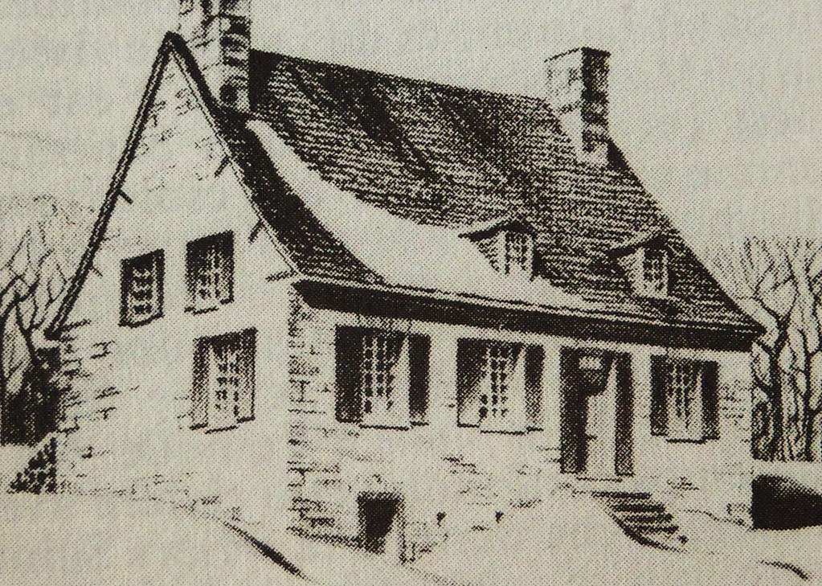

Maison Hurtubise, Montréal, début du XIXe siècle, © Archives CUM

Dossier d’identification

- Nom du patrimoine : __________________________________________
__________________________________________________________________________________________________________________________

- Localisation ou adresse :
______________________________________________________________________________________________________________________________________________________________________________________________________________________________________________________________________________________________________________________________________________________________________________

- Type de patrimoine : naturel culturel

- Cet élément patrimonial est-il déjà protégé ? Si oui, par qui et comment ?
____________________________________________________________________________________________________________________________________________________________________________________________________________________________________________________

- Cet élément patrimonial est-il mis en valeur ? Si oui, comment ?
____________________________________________________________________________________________________________________________________________________________________________________________________________________________________________________

Intérêt patrimonial

Critères :
- Unique : ___________________________________________________
____________________________________________________________________________________________________________________________________________________________________________________________________________________________________________________
- Esthétique : ________________________________________________
______________________________________________________________________________________________________________________________________________________________________________________________________________________________________________________________________________________________________________________________________________________________________________
- Historique : ________________________________________________
______________________________________________________________________________________________________________________________________________________________________________________________________________________________________________________________________________________________________________________________________________________________________________
- Culturel ou Scientifique : _____________________________________
________________________________________________________________________________________________________________________________________________________________________________________________________________________________________________________________________________________________________________________________________________________________________________________________________________________________________________________________________________________________________
Notes diverses

Dossier photographique

Photographie ton sujet patrimonial, dans la limite éventuelle du droit et de la loi, afin d’illustrer ta lettre et de soutenir par des preuves visuelles les critères géographiques et tes aspects descriptifs et justificatifs.
Enregistre tes photos les plus belles et/ou les plus pertinentes dans ton [application numérique en usage dans le groupe-classe].

